แผนส่งเสริมการท่องเที่ยว
องค์การบริหารส่วนตำบลขามสะแกแสง
ประจำปีงบประมาณ 2561

โดย
สำนักปลัด
องค์การบริหารส่วนตำบลขามสะแกแสง
อำเภอขามสะแกแสง จังหวัดนครราชสีมา
คำนำ
นโยบายในการพัฒนาบริการและส่งเสริมการท่องเที่ยวเพื่อให้ประเทศไทยเป็นศูนย์กลางการท่องเที่ยวแห่งเอเชีย โดยกำหนดเป้าหมายหลักในการพัฒนาด้านสาธารณูปโภค ที่พัก สาธารณสุขพื้นฐาน การเข้าถึงแหล่งท่องเที่ยว รูปแบบการท่องเที่ยวที่หลากหลาย การเสนอวัฒนธรรมไทยที่เป็นเอกลักษณ์ การกำหนดมาตรฐานความปลอดภัยแก่นักท่องเที่ยว ซึ่งเป้าหมายดังกล่าวมีความจำเป็นต้องอาศัยความร่วมมือจากทุกฝ่าย เพื่อส่งเสริมให้การท่องเที่ยวของไทยได้พัฒนาอย่างเต็มศักยภาพ และบรรลุเป้าหมายได้ประโยชน์ด้วยกันทุกฝ่ายและมีความยั่งยืน นโยบายดังกล่าวมีความสำคัญต่อการส่งเสริมการท่องเที่ยวทุกระดับโดยเฉพาะในระดับท้องถิ่น ประกอบกับแผนการกระจายอำนาจให้แก่องค์กรปกครองส่วนท้องถิ่นได้กำหนดให้การท่องเที่ยวแห่งประเทศไทยถ่ายโอนภารกิจด้านการท่องเที่ยวให้แก่องค์กรปกครองส่วนท้องถิ่น และนอกจากนี้งานด้านการส่งเสริมการท่องเที่ยวยังเป็นภารกิจตามอำนาจหน้าที่ขององค์กรปกครองส่วนท้องถิ่นตามที่กฎหมายกำหนด องค์กรปกครองส่วนท้องถิ่น ซึ่งมีแหล่งท่องเที่ยวและกิจกรรมด้านการท่องเที่ยวควรมีแนวทางในการดำเนินการเพื่อให้เกิดประโยชน์สูงสุดต่อชุมชนและการท่องเที่ยวโดยรวมของประเทศ โดยยึดหลักการส่งเสริมการท่องเที่ยวตามที่การท่องเที่ยวแห่งประเทศไทยใช้เป็นแนวทางและแนวปฏิบัติในการดำเนินงานด้านการท่องเที่ยว
องค์การบริหารส่วนตำบลทุ่งเตาใหม่ เห็นว่าการจัดทำแผนส่งเสริมการท่องเที่ยวองค์การบริหารส่วนตำบลทุ่งเตาใหม่ เป็นสิ่งสำคัญที่องค์กรปกครองส่วนท้องถิ่นพึงกระทำ เพื่อเป็นการพัฒนาและส่งเสริมการท่องเที่ยวเป็นไปในทิศทางที่ถูกต้องและเหมาะสม ซึ่งต้องใช้การวางแผนอย่างเป็นระบบ จากนั้นก็นำแผนงานและโครงการไปสู่การปฏิบัติ โดยมีการกำกับดูแลติดตามจนบรรลุวัตถุประสงค์ที่กำหนดไว้ จึงได้จัดทำแผนส่งเสริมการท่องเที่ยว ประจำปีงบประมาณ พ.ศ. 2561 ขึ้น

องค์การบริหารส่วนตำบลขามสะแกแสง

บทที่ 1
ข้อมูลพื้นฐานทั่วไป
องค์การบริหารส่วนตำบลขามสะแกแสงเลขที่ 33 หมู่ 3 ตำบลขามสะแกแสง อำเภอ ขามสะแกแสง จังหวัดนครราชสีมา 30290 ตำบลขามสะแกแสงเป็นจุดศูนย์กลางที่ตั้งอำเภอ ขามสะแกแสง เดิมแบ่งการปกครองออกเป็น 21 หมู่บ้าน ต่อมาปี 2536 แยกออก 9 หมู่บ้าน ตั้งเป็นตำบลใหม่ คือตำบลพะงาด ปัจจุบันตำบลขามสะแกแสงประกอบด้วยหมู่บ้าน จำนวน 15 หมู่บ้าน พื้นที่เดิมของชาวบ้านส่วนใหญ่มีวัฒนธรรมประเพณี ภาษาพูดแบบชาวไทยโคราช

เนื้อที่
องค์การบริหารส่วนตำบลขามสะแกแสงมีเนื้อที่ประมาณ 60 ตารางกิโลเมตร
อาณาเขต
อาณาเขตขององค์การบริหารส่วนตำบลขามสะแกแสงติดต่อกับพื้นที่ของตำบลต่างๆ ดังนี้
ทิศเหนือ ติดต่อกับ ตำบลเมืองเกษตร อำเภอขามสะแกแสง จังหวัดนครราชสีมา
ทิศใต้ ติดต่อกับ ตำบลขามเฒ่า อำเภอโนนสูง จังหวัดนครราชสีมา
ทิศตะวันออก ติดต่อกับ ตำบลเมืองนาท อำเภอขามสะแกแสง จังหวัดนครราชสีมา
ทิศตะวันตก ติดต่อกับ ตำบลพะงาด อำเภอขามสะแกแสง จังหวัดนครราชสีมา

ลักษณะภูมิประเทศ
องค์การบริหารส่วนตำบลขามสะแกแสง ตั้งอยู่ระดับความสูงจากระดับน้ำทะเลปานกลาง ตั้งแต่ระดับความสูง 170 เมตร ถึง 210 เมตร โดยมีพื้นที่ส่วนใหญ่อยู่ในระดับประมาณ 170 เมตร ถึง 190 เมตร จากการวัดพื้นที่ตามระดับเส้นความสูง จะเห็นได้ว่าพื้นที่มีความลาดเทจากด้านทิศเหนือไปสู่ทิศใต้ของตำบล ประกอบด้วยพื้นที่ลูกคลื่นรอบตื้นทางทิศเหนือของตำบล และพื้นที่ราบ ในตอนกลางถึงตอนใต้ของพื้นที่ตำบล สภาพพื้นที่โดยทั่วไปเป็นที่ราบไม่มีพื้นที่ป่าไม้ มีลำห้วย ขนาดเล็กไหลผ่าน ซึ่งมักจะแห้งขอดและตื้นเขินในฤดูแล้ง สภาพของดินเป็นดินเค็มและเหนียวร่วน มีแหล่งเก็บน้ำที่สำคัญของตำบล คือ บึงหนองโปร่ง อ่างเก็บน้ำห้วยร่วม และฝายท่าอีโด่ง เป็นต้น ประชาชนส่วนใหญ่ประกอบอาชีพด้านการเกษตร การเกษตรที่สำคัญได้แก่ การทำนาข้าว การทำไร่พริก และการเลี้ยงสัตว์ เช่น วัว ควาย เป็ด ไก่ เป็นต้น โดยเฉพาะตำบลขามสะแกแสง เป็นแหล่งปลูกพริกและผลิตพริกแห้งที่สำคัญแห่งหนึ่งของอำเภอขามสะแกแสง และจังหวัดนครราชสีมา พันธุ์ที่นิยมปลูกมาก ได้แก่ พริกพันธุ์ยอดสน และพริกพันธุ์จินดา

เขตการปกครอง
ตำบลขามสะแกแสงแบ่งการปกครองออกเป็น 15 หมู่บ้าน ดังนี้
หมู่ที่ 1 บ้านขาม กำนัน คือ นางจิตสุภา ศรีม่วงกลาง
หมู่ที่ 2 บ้านสันติสุข ผู้ใหญ่บ้าน คือ นางศิริภัสสร วงษ์วุฒิภัทร

-2-

หมู่ที่ 3 บ้านสะแกราษฎร์ ผู้ใหญ่บ้าน คือ นายรัชชานนท์ เครื่องกลาง
หมู่ที่ 4 บ้านหนุก ผู้ใหญ่บ้าน คือ นายเวช แก้วเกิด
หมู่ที่ 5 บ้านนามาบ ผู้ใหญ่บ้าน คือ นายสนิท พกกลาง
หมู่ที่ 6 บ้านด่านช้าง ผู้ใหญ่บ้าน คือ นางฉวี ปานกลาง
หมู่ที่ 7 บ้านโนนหญ้าคา ผู้ใหญ่บ้าน คือ นายณัชพล ภู่ระย้า
หมู่ที่ 8 บ้านห้วยฉลุง ผู้ใหญ่บ้าน คือ นายสุวรรณ์ จันทร์ฟ้า
หมู่ที่ 9 บ้านคู ผู้ใหญ่บ้าน คือ นายธนูเทพ วัชรเมฆขลา
หมู่ที่ 10 บ้านบุละกอ ผู้ใหญ่บ้าน คือ นายล้อม ศรีกลาง
หมู่ที่ 11 บ้านหนองจาน ผู้ใหญ่บ้าน คือ นางลั่นทม เนตรทิพวัลย์
หมู่ที่ 12 บ้านโนนแจง ผู้ใหญ่บ้าน คือ นายทองบู๊ กองเงินกลาง
หมู่ที่ 13 บ้านหนองมะค่า ผู้ใหญ่บ้าน คือ นายวัลลภ เหล็กคงสันเทียะ
หมู่ที่ 14 บ้านริมบึง ผู้ใหญ่บ้าน คือ นางสายันต์ โทนหงส์ษา
หมู่ที่ 15 บ้านโนนสะอาด ผู้ใหญ่บ้าน คือ นายพิเชษฐ์ ขอห้องกลาง

ประชากร
องค์การบริหารส่วนตำบลขามสะแกแสง มีจำนวนประชากรทั้งสิ้น 6,806 คน แยกเป็น ชาย 3,372 คน หญิง 3,434 คน มีความหนาแน่นเฉลี่ย 113 คน / ตารางกิโลเมตร และมีจำนวนครัวเรือน 1,632 ครัวเรือน

สภาพทางเศรษฐกิจ
อาชีพ
ประชากรในตำบลขามสะแกแสง ส่วนใหญ่ประกอบอาชีพด้านการเกษตรและรับจ้าง ซึ่งจำแนกได้ดังนี้
- อาชีพเกษตรกรรม ร้อยละ 80
- อาชีพรับจ้างทั่วไป ร้อยละ 14
- อาชีพรับราชการและค้าขาย ร้อยละ 5
- อื่น ๆ ร้อยละ 1
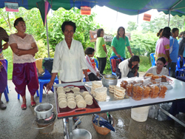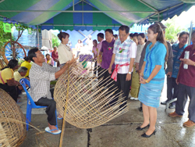
-3-

หน่วยธุรกิจในเขต อบต.ขามสะแกแสง
- ร้านขายของชำ 50 แห่ง
- ร้านขายอาหาร - แห่ง
- ร้านซ่อมมอเตอร์ไซด์ 2 แห่ง
- ร้านรับซ่อมจักรกลทางการเกษตร 4 แห่ง
- โรงสี 5 แห่ง
- สหกรณ์การเกษตร 1 แห่ง
- โรงงานอุตสาหกรรม 2 แห่ง
- ฟาร์มไก่ 1 แห่ง
- ร้านรับซื้อของเก่า 1 แห่ง

ด้านทรัพยากรธรรมชาติและสิ่งแวดล้อม
แหล่งน้ำ
สภาพพื้นที่ของตำบลขามสะแกแสง มีลักษณะเป็นพื้นที่ราบสูง ปริมาณน้ำในลำห้วย สระ หนอง และการทำการเกษตรต้องอาศัยปริมาณน้ำฝนตามธรรมชาติเป็นหลัก ถ้าปีไหนฝนแล้งก็จะขาดแคลนน้ำในการอุปโภค บริโภคและน้ำใช้ในการทำการเกษตร
- แหล่งน้ำตามธรรมชาติ
- ลำน้ำ ลำห้วย จำนวน 6 สาย
- บึง หนอง และอื่นๆ จำนวน 22 แห่ง
- แหล่งน้ำที่สร้างขึ้น
- สระ จำนวน 12 แห่ง
- บ่อน้ำ จำนวน 10 แห่ง
- ฝาย จำนวน 5 แห่ง
- บ่อน้ำโยก จำนวน 22 แห่ง
- ประปาหมู่บ้าน จำนวน 10 แห่ง
ทรัพยากรธรรมชาติในพื้นที่
ที่สาธารณะประโยชน์ประจำตำบล
- สระน้ำสาธารณะ จำนวน 12 แห่ง (91 ไร่ - งาน 26 ตารางวา)
- บึงสาธารณะ จำนวน 1 แห่ง (118 ไร่ 1 งาน 54 ตารางวา)
- สวนป่า จำนวน 1 แห่ง (8 ไร่ 1 งาน 18 ตารางวา)
- ทำเลเลี้ยงสัตว์ จำนวน 6 แห่ง (135 ไร่ 1 งาน 61 ตารางวา)
สภาพทางสังคม
การศึกษา
ศูนย์พัฒนาเด็กเล็กองค์การบริหารส่วนตำบลขามสะแกแสง หมู่ที่ 3
โรงเรียนประถมศึกษา 4 แห่ง ได้แก่
- โรงเรียนบ้านหนุก หมู่ที่ 4
-4-

- โรงเรียนบ้านหนองจาน หมู่ที่ 11
- โรงเรียนบ้านคู (ประชาอุปถัมภ์) หมู่ที่ 9
- โรงเรียนบ้านหญ้าคาโนนแจง หมู่ที่ 14
(เป็นโรงเรียนขยายโอกาสทางการศึกษา 2 แห่ง คือ โรงเรียนบ้านหนุกและโรงเรียนบ้านหนองจาน)
โรงเรียนมัธยมศึกษา 1 แห่ง ได้แก่
- โรงเรียนขามสะแกแสง บ้านหนองมะค่า หมู่ที่ 13

สถาบันและองค์กรทางศาสนา
- วัด 6 แห่ง ได้แก่
- วัดบ้านหนุก (สถานที่ตั้ง บ้านหนุก หมู่ที่ 4)
- วัดนามาบ (สถานที่ตั้ง บ้านนามาบ หมู่ที่ 5)
- วัดบ้านคู (สถานที่ตั้ง บ้านคู หมู่ที่ 9)
- วัดบ้านบุละกอ (สถานที่ตั้ง บ้านบุละกอ หมู่ที่ 10)
- วัดบ้านหนองจาน (สถานที่ตั้ง บ้านหนองจาน หมู่ที่ 11)
- วัดบ้านหญ้าคาโนนแจง (สถานที่ตั้ง บ้านริมบึง หมู่ที่ 14)
สาธารณสุข
- โรงพยาบาลของรัฐ ขนาด 60 เตียง 1 แห่ง ได้แก่
- โรงพยาบาลขามสะแกแสง
บุคลากร - แพทย์ 3 คน
พยาบาล 40 คน
เภสัชกร 3 คน
ทันตแพทย์ 2 คน
นักวิชาการสาธารณสุข 3 คน
บุคลากรอื่น ๆ 139 คน
จำนวนผู้ป่วยเฉลี่ยต่อวัน 158 คน

บทที่ 2
สถานที่ท่องเที่ยวที่สำคัญ
- ป่าไทร วัดบุละกอ หมู่ที่ 10
ตั้งอยู่ บ้านบุละกอ หมู่ที่ 10 ตำบลขามสะแกแสง อำเภอขามสะแกแสง จังหวัดนครราชสีมา มีเนื้อที่ประมาณ 10 ไร่ เป็นแหล่งท่องเที่ยวเชิงธรรมชาติ มีความอุดมสมบูรณ์ นอกจากนี้ยังเป็นสถานที่สำหรับประกอบพิธีกรรมทางศาสนา เช่น งานปริวาสกรรมของพระสงฆ์ ซึ่งจะจัดขึ้นทุกปี
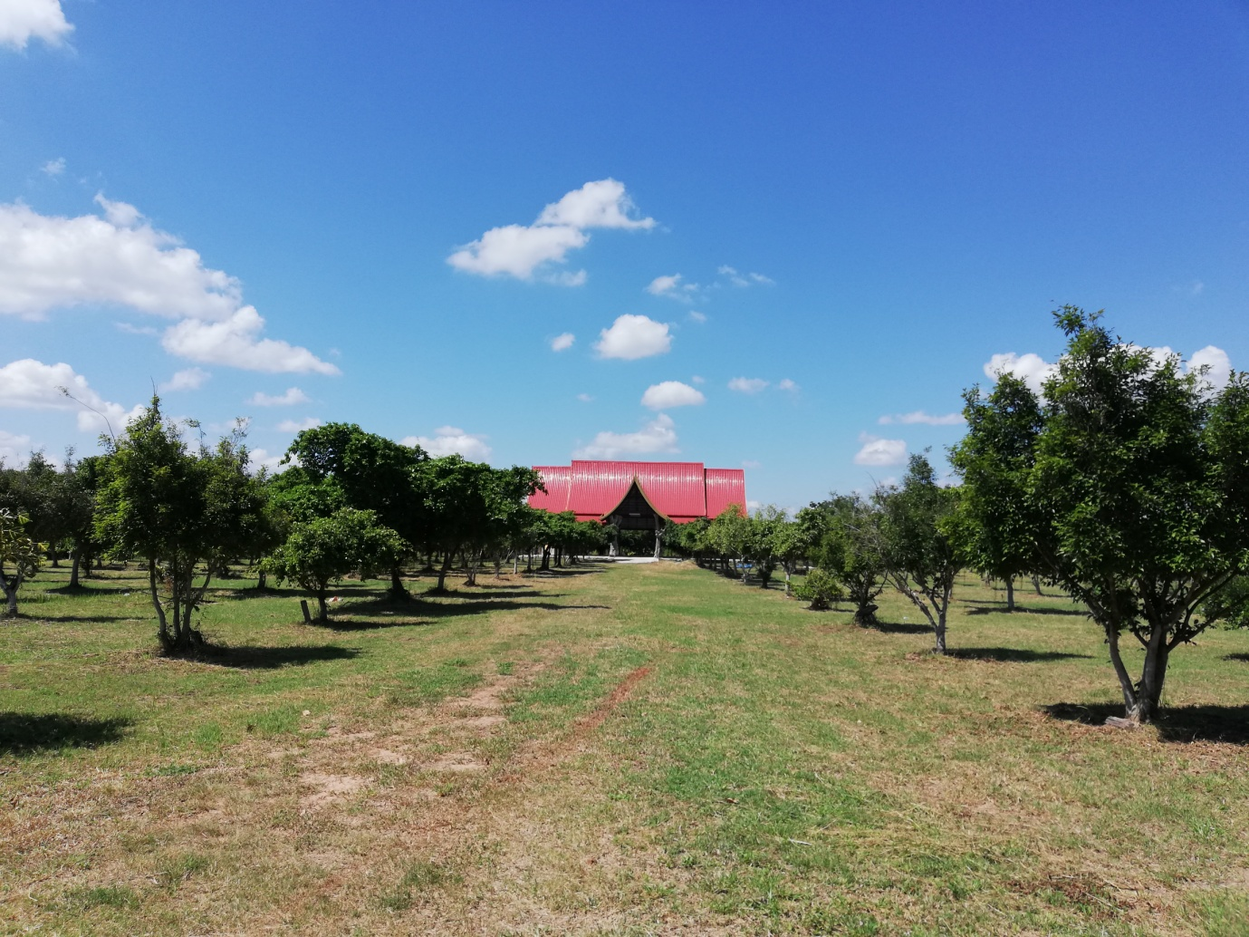
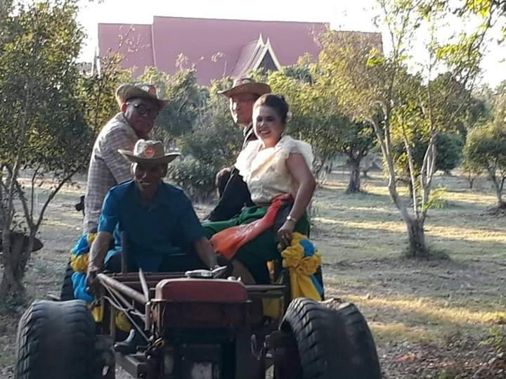
- ศาลท้าวจันทร์ ท้าวแจ่ม วัดบุละกอ หมู่ที่ 10
ตั้งอยู่ บ้านบุละกอ หมู่ที่ 10 ตำบลขามสะแกแสง อำเภอขามสะแกแสง จังหวัดนครราชสีมา เป็นสิ่งศักดิ์สิทธิ์ที่เคารพนับถือของประชาชนในพื้นที่ในเรื่องโชคลาภ
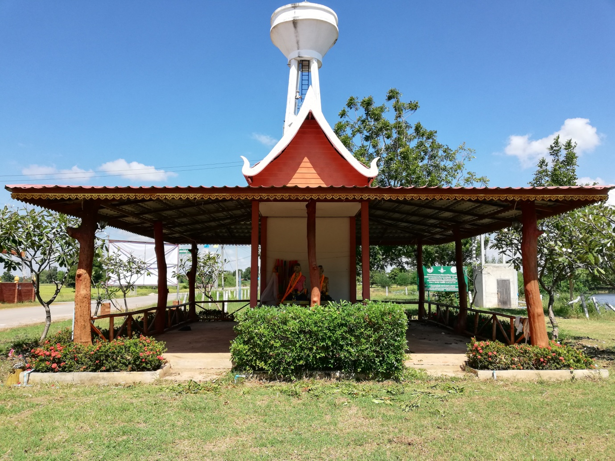

- พระใหญ่ พระประจำวัดบุละกอ หมู่ที่ 10
ตั้งอยู่ บ้านบุละกอ หมู่ที่ 10 ตำบลขามสะแกแสง อำเภอขามสะแกแสง จังหวัดนครราชสีมา เป็นสิ่งศักดิ์สิทธิ์ที่เคารพนับถือของประชาชนในพื้นที่
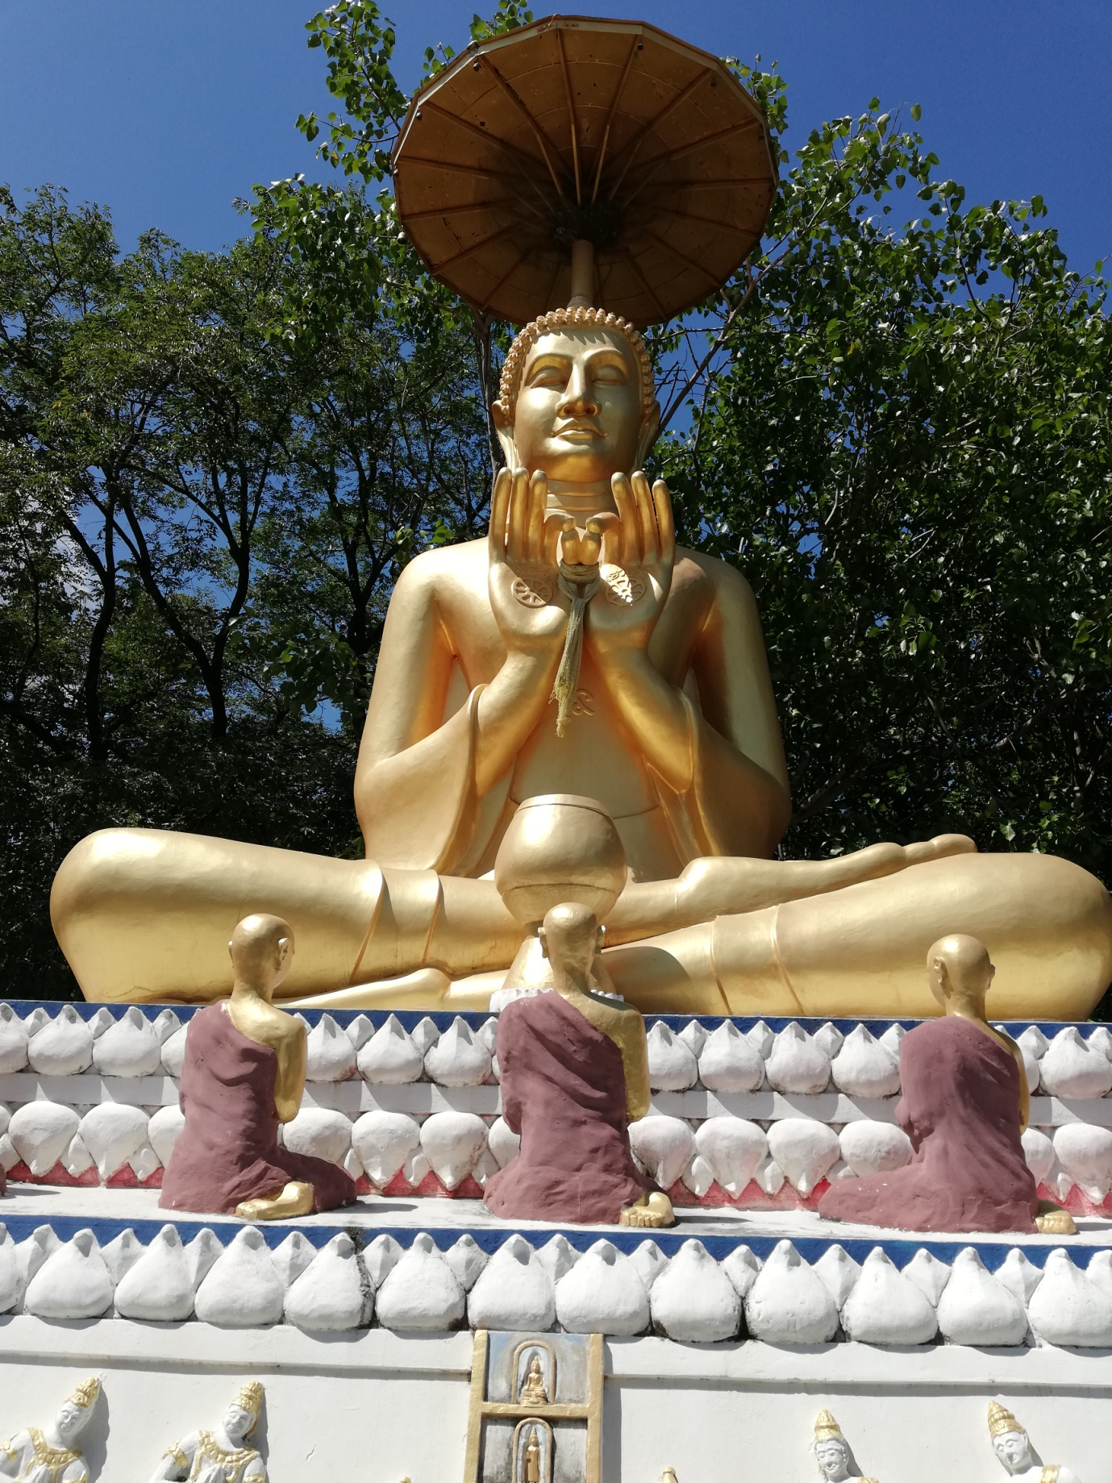

- โบราณวัตถุ วัดบ้านบุละกอ หมู่ที่ 10
ตั้งอยู่ วัดบ้านบุละกอ หมู่ที่ 10 ตำบลขามสะแกแสง อำเภอขามสะแกแสง จังหวัดนครราชสีมา เป็นการขุดค้นพบวัตถุโบราณ เช่น โครงกระดูกมนุษย์ ถ้วย ชาม หม้อ
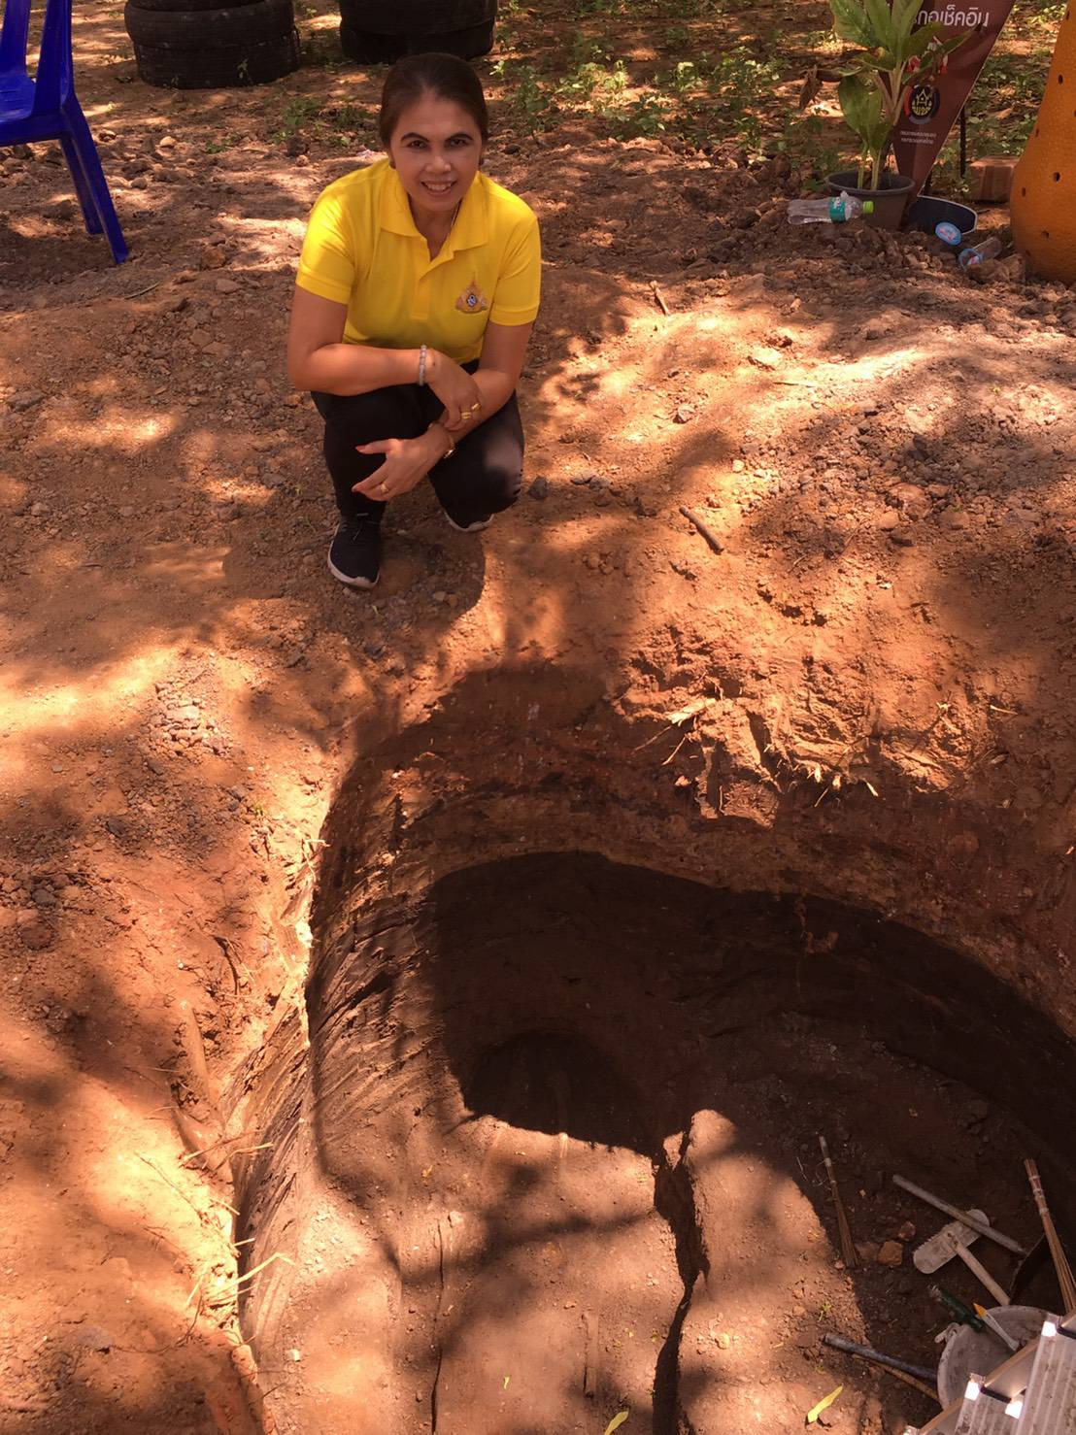

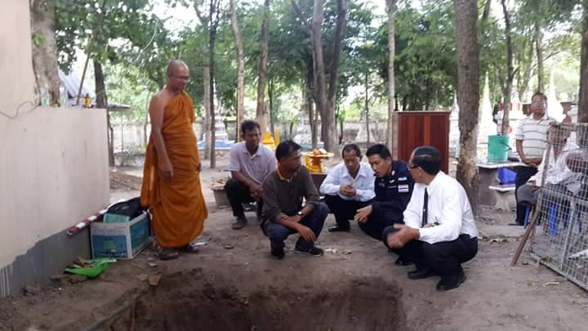
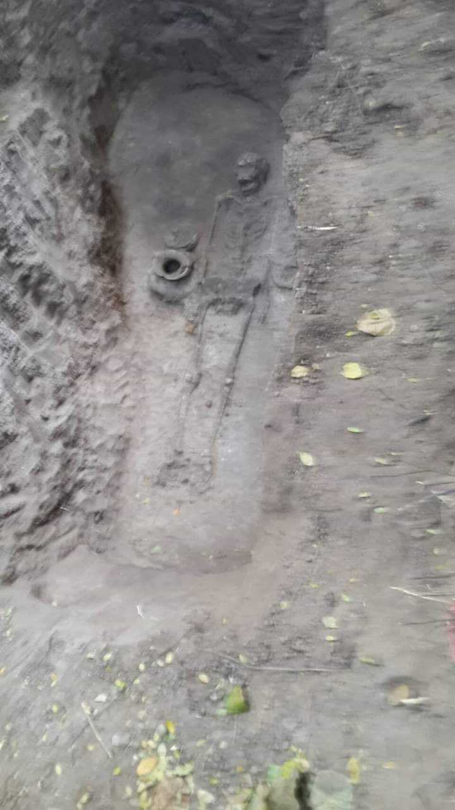
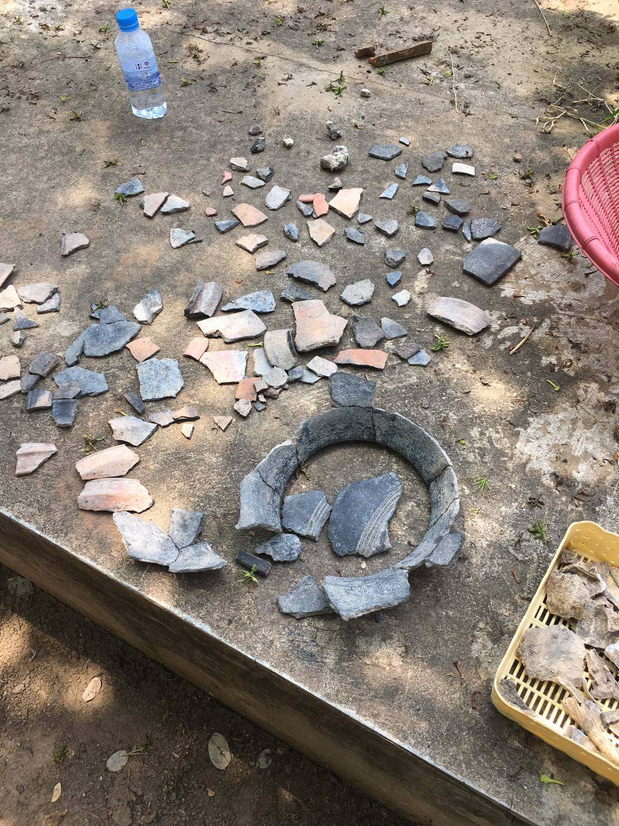
- ชุมชนท่องเที่ยว OTOP นวัตวิถี บ้านบุละกอ หมู่ที่ 10

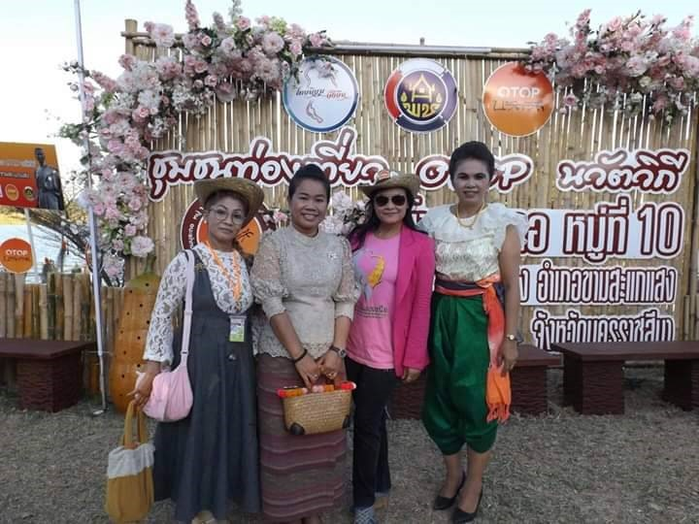

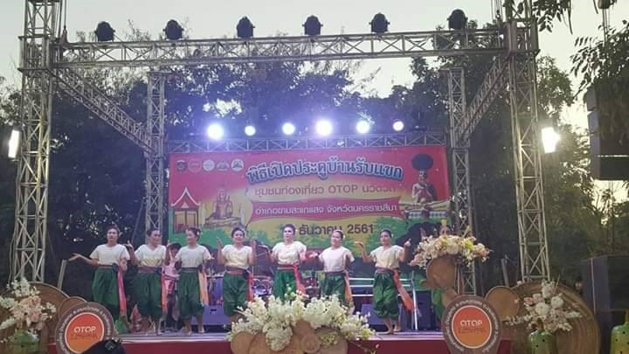

แผนการจัดกิจกรรมส่งเสริมการท่องเที่ยว ประจำปีงบประมาณ ๒๕๖๑
(ตั้งแต่วันที่ ๑ ตุลาคม ๒๕๖๐ – ๓๐ กันยายน ๒๕๖๑)
โครงการ/กิจกรรม | ห้วงระยะเวลา  ดำเนินการ | เริ่มดำเนินการ | สถานที่ | หมายเหตุ
- งานวันเด็กแห่งชาติ | มกราคม ๖๑ | ธันวาคม ๖๐ | หน้าที่ทำการ  อบต.ขามสะแกแสง
- การแข่งขันกีฬาต้านยาเสพติด | กุมภาพันธ์ – มีนาคม ๖๑ | มีนาคม ๖๑ | หน้าที่ทำการ  อบต.ขามสะแกแสง
- กีฬาวันท้องถิ่นไทย | มีนาคม ๖๑ | มีนาคม ๖๑ | อบต.หนองหัวฟาน
- วันสงกรานต์ / งานบวงสรวงย่าโม  /การเผยแพร่การแสดงพื้นบ้าน  (รำโทน) | เมษายน ๖๑ | มีนาคม ๖๑ | สนามที่ว่าการ  อำเภอขามสะแกแสง
- งานชุมชนท่องเที่ยว OTOP  นวัตวิถี | กรกฎาคม -ธันวาคม ๖๑ | ธันวาคม ๖๑

